МУНИЦИПАЛЬНОЕ ОБЩЕОБРАЗОВАТЕЛЬНОЕ УЧРЕЖДЕНИЕ
Гимназия № 23

454084, г. Челябинск, ул. Кирова, 44; Телефон: (351) 791-55-03; Факс: (351) 791-15-07;
E-mail: chsch23@rambler.ru
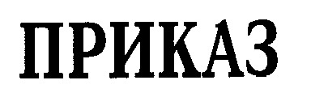
№
от

«О введении новой должностной инструкции
учителя начальных классов»

В целях обеспечения эффективного введения обучения на начальной ступени в соответствии с ФГОС нового поколения на основании приказа МОиН РФ «Об утверждении и введении в действие федерального государственного образовательного стандарта начального общего образования» № 373 от 06.10.2009

В целях обеспечения эффективного введения обучения на начальной ступени в соответствии с ФГОС нового поколения.

ПРИКАЗЫВАЮ:

1. Ввести новую должностную инструкцию учителя начальных классов во время реализации проекта перехода на обучение в соответствии с ФГОС нового поколения на начальной ступени.
2. Ознакомить с новой должностной инструкцией учителя начальных классов всех педагогов начальной ступени общеобразовательного учреждения.
3. Контроль за исполнением поручить руководителю стуктурного подразделения начальной школы Лотовой Т.П.

Директор МОУ гимназии № 23_______ Н. С. Запускалова

